Gerando imagem Docker pelo intellij

Para gerar uma imagem docker pelo intellij é muito fácil , instale o plugin Docker no seu intellij conforme imagem a seguir:

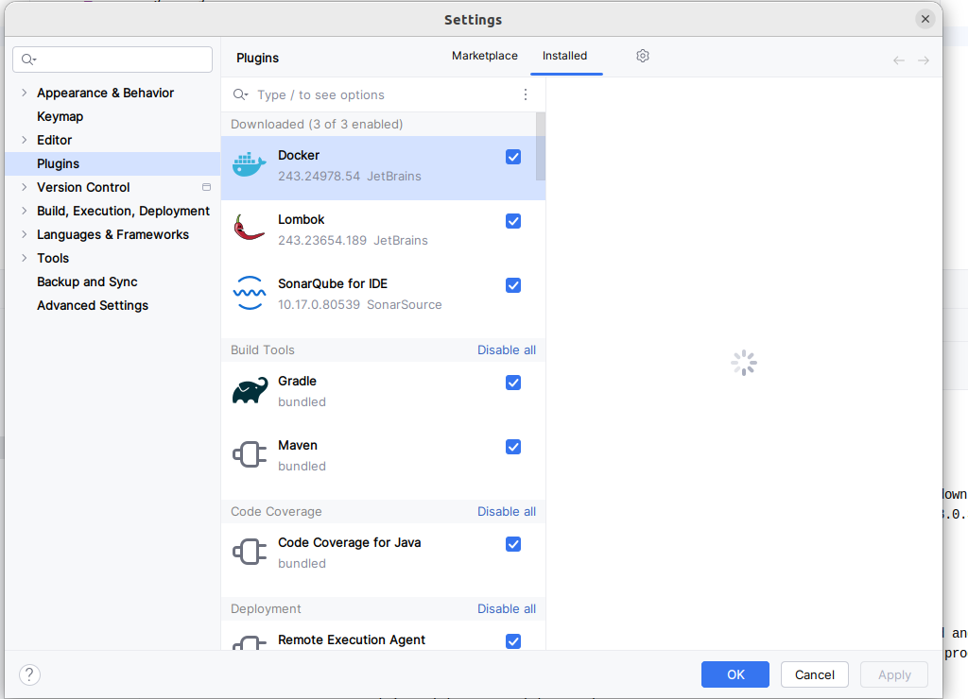

Crie um arquivo Dockerfile na raiz do seu projeto, da seguinte maneira:

FROM openjdk:17-alpine --> indica a partir de qual imagem pré existente vai gerar a nossa imagem
RUN addgroup -S spring && adduser -S spring -G spring --> cria um grupo e um usuário spring para não dar erros com usuário de root
USER spring:spring
ARG JAR_FILE=target/*.jar -->linha de argumento faz referencia ao arquivos na pasta /target
COPY ${JAR_FILE} app.jar --> copia o arquivo do target para nosso container com o nome de app.jar
ENTRYPOINT ["java","-jar","/app.jar"] --> para rodar o app.jar que ele copiou

Obs: para poder fazer essa cópia desse jar para o nosso container é necessário antes criar o arquivo jar na pasta target com o seguinte comando:

1. Abra o terminal no intellij
2. execute o comando mvn clean package

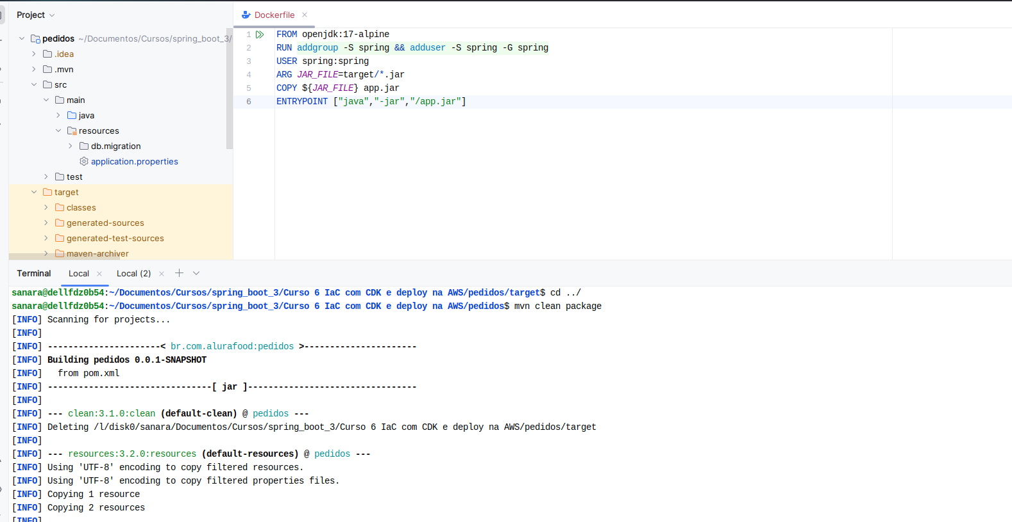

Na parte inferior ao lado de terminal clique na aba service, nessa aba é possível visualizar todas as inatnecias de containers e imagens que estão em execução na sua máquina:

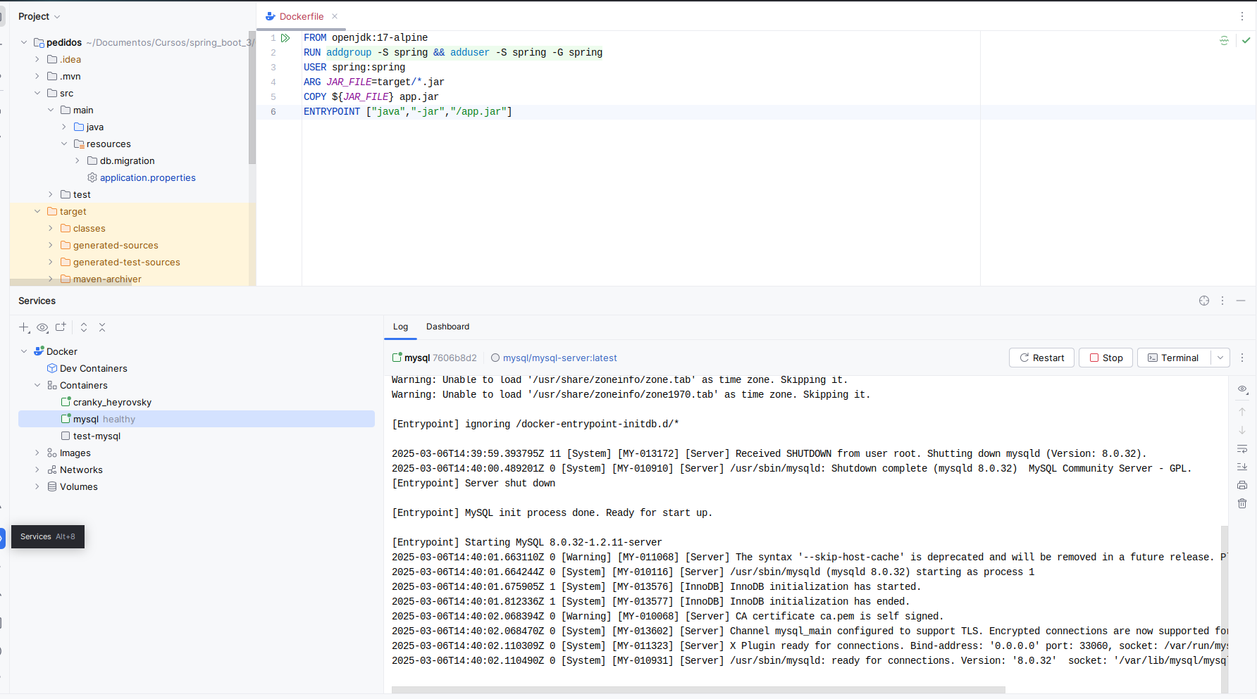

Na parte superior do seu arquivo Dockerfile existe um botão de execução ao clicar sobre ele selecione a opção Build imagem on Docker, com isso a imagem do projeto será gerada:

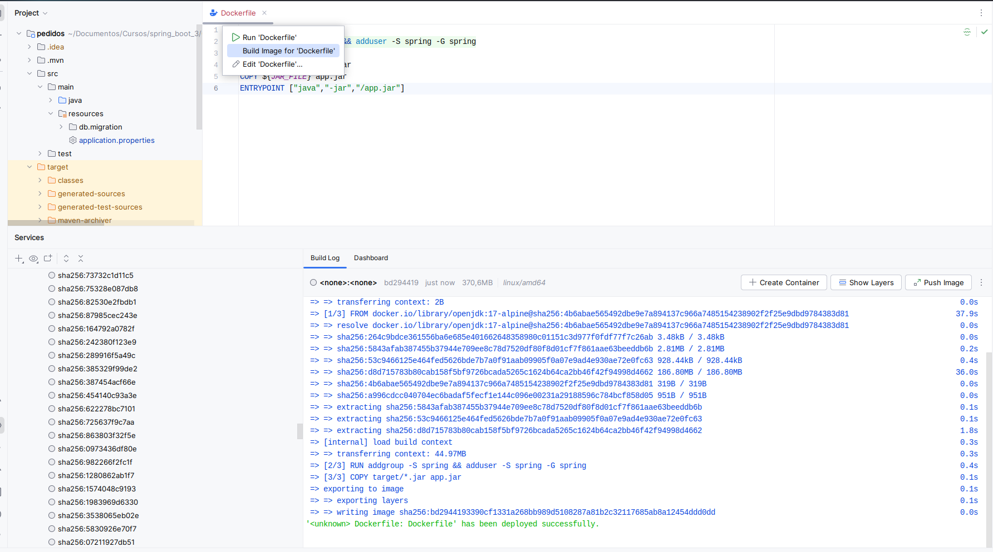

Após a criação da imagem irá aparecer a mensagem de sucesso conforme o print acima, como ele gera a imagem sem um nome especifico é possível editar as informações e configurações da imagem gerada, conforme o id da imagem que foi gerado:

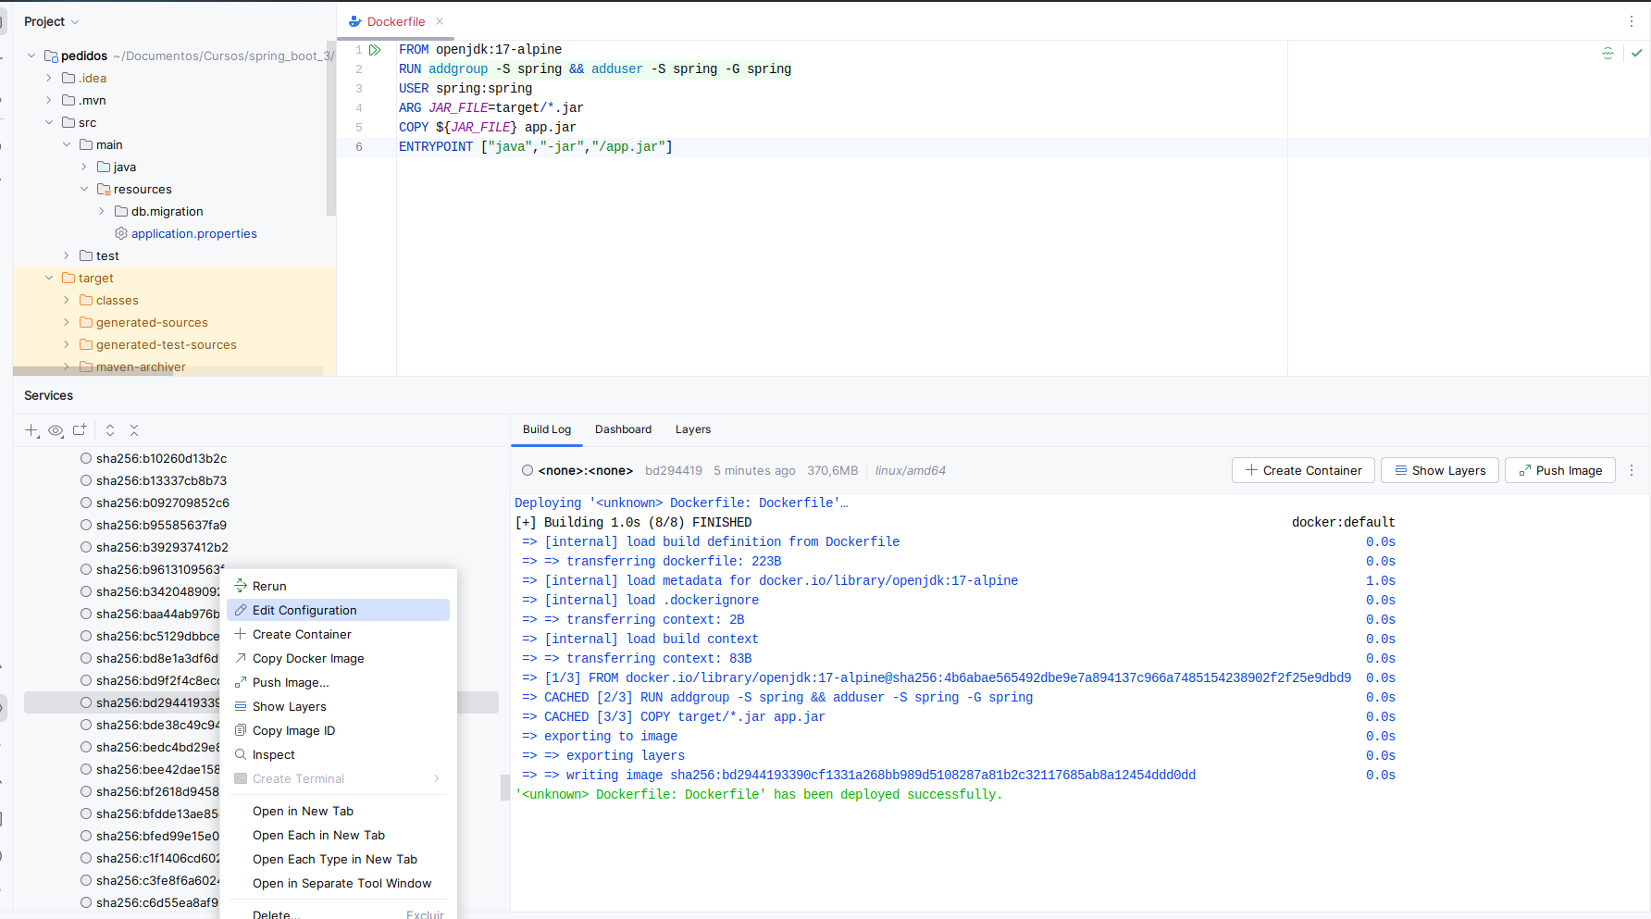

Edite qual a tag que deseja que essa imagem tenha e após clique em ok

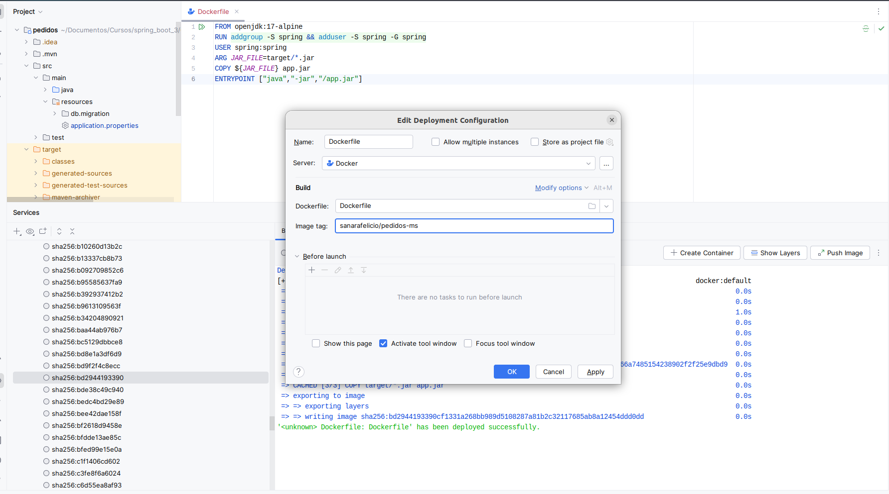

Faça o build novamente da imagem através do botão no arquivo Dockerfile e agora a imagem terá o nome que você escolheu:

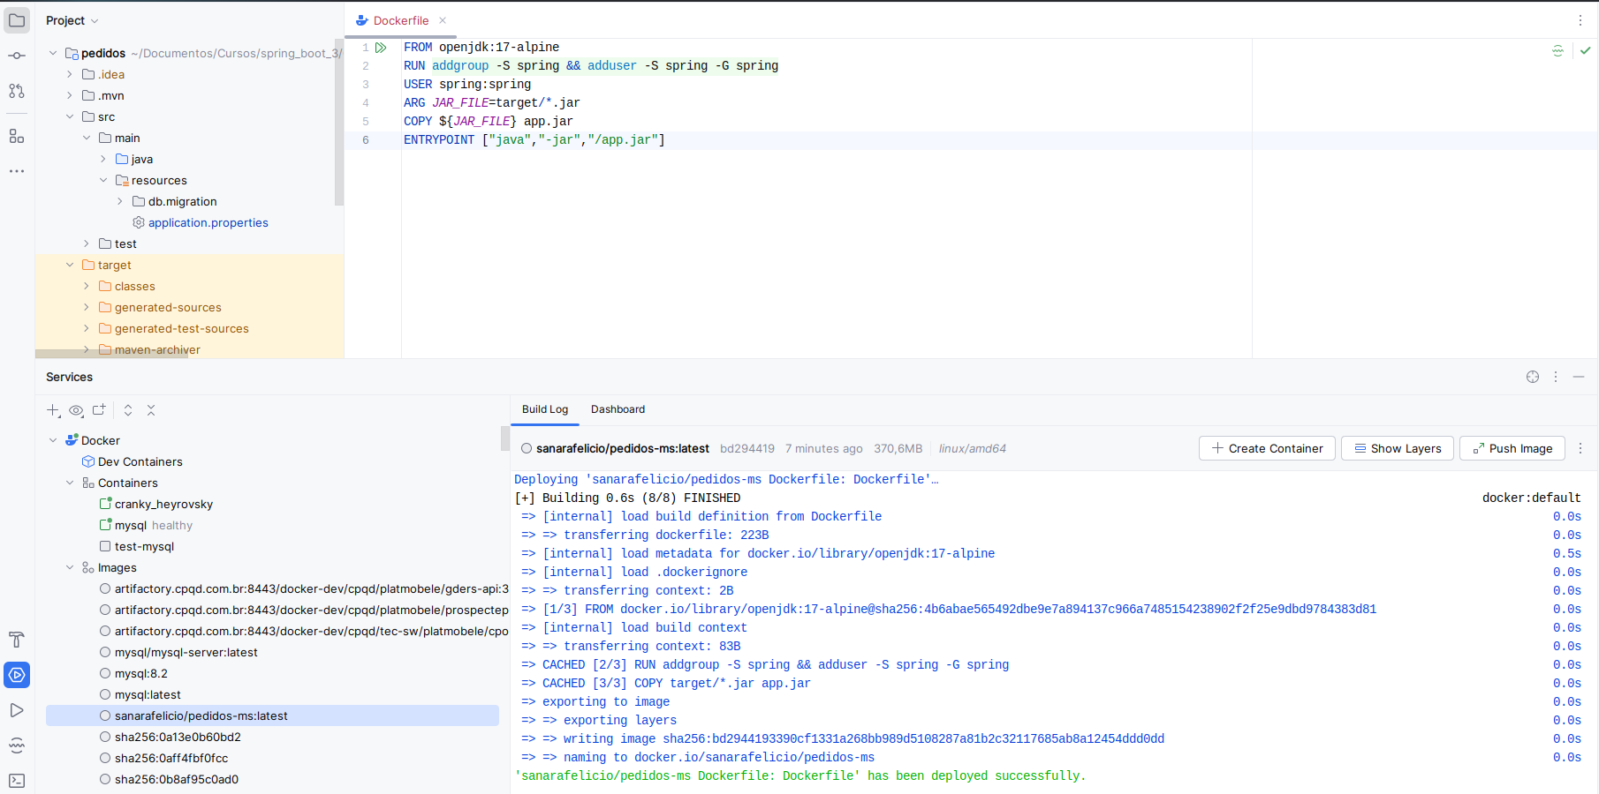

Para disponibilizar a imagem criada crie um repositório no docker hub da sua conta : https://hub.docker.com/repository/create?namespace=sanara2707

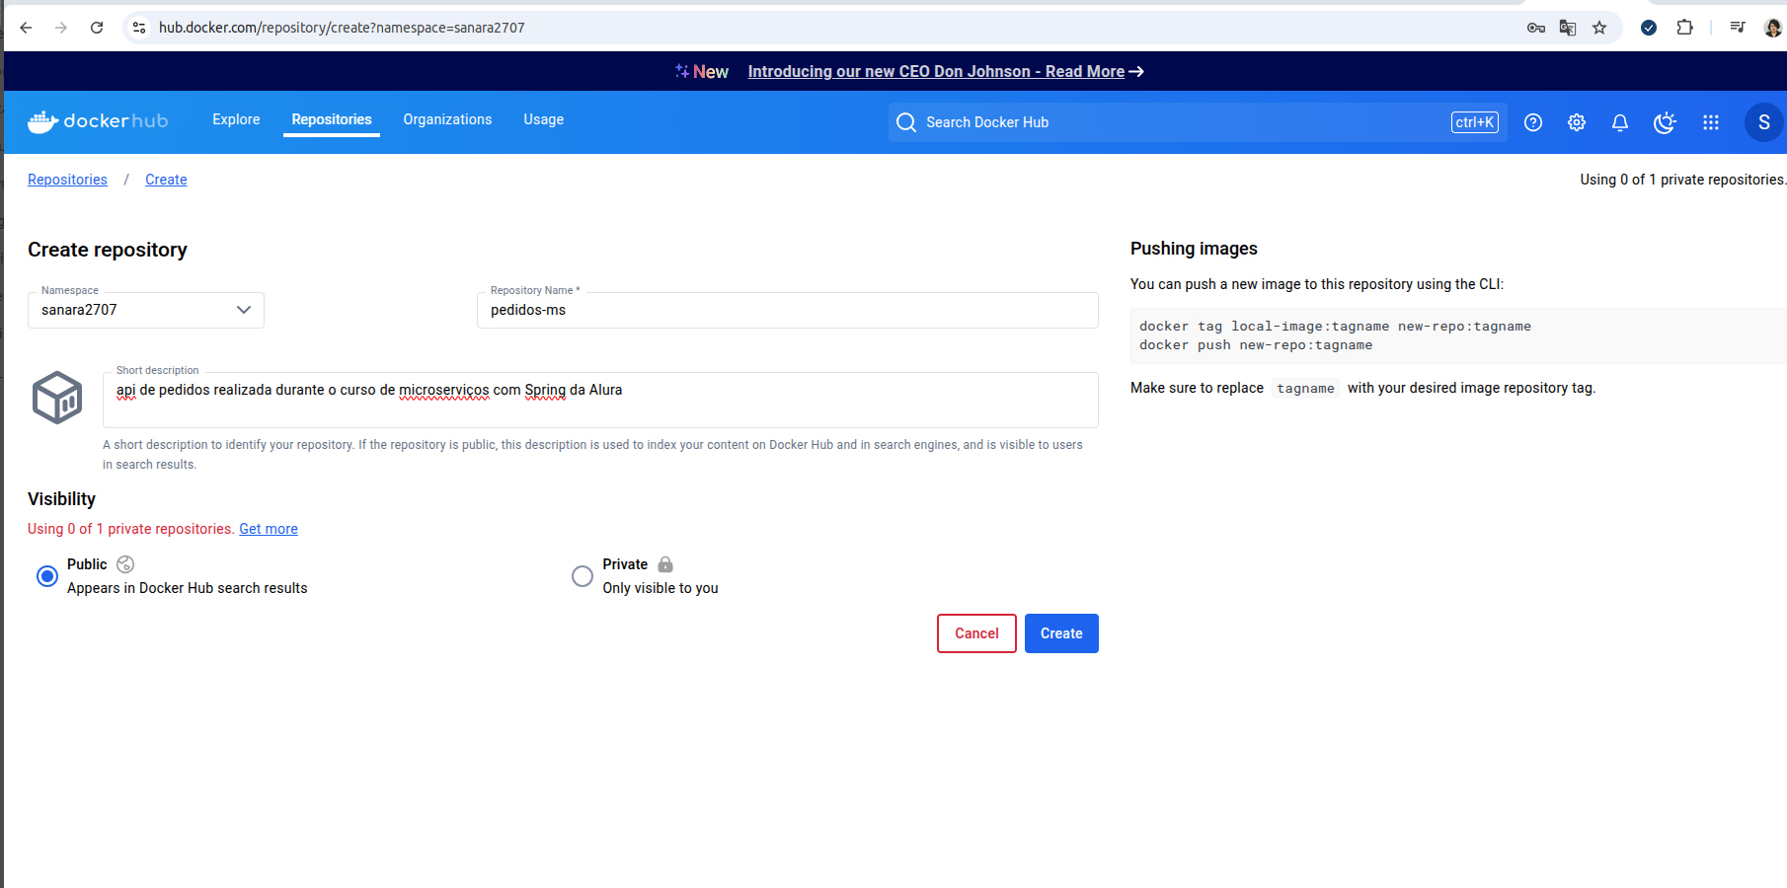

Para fazer o push dessa imagem pro dockerhub use o comando a seguir:
docker push sanara2707/pedidos-ms:tagname

No intellij clique no botão push Image , caso não tenha a sua conta dockerhub vinculada ao intellij você pode configura-la passando seu usuário e senha conforme as imagens abvaixo:

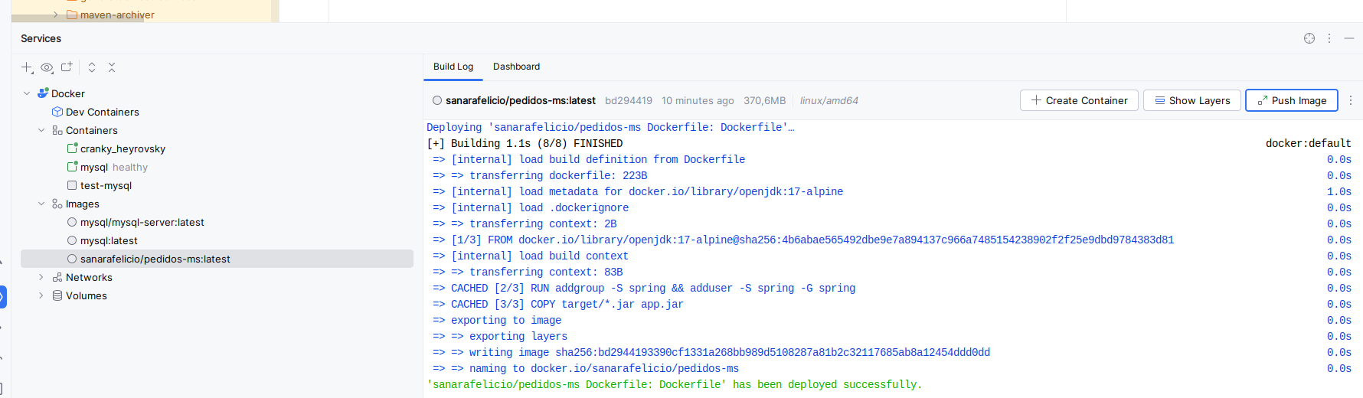
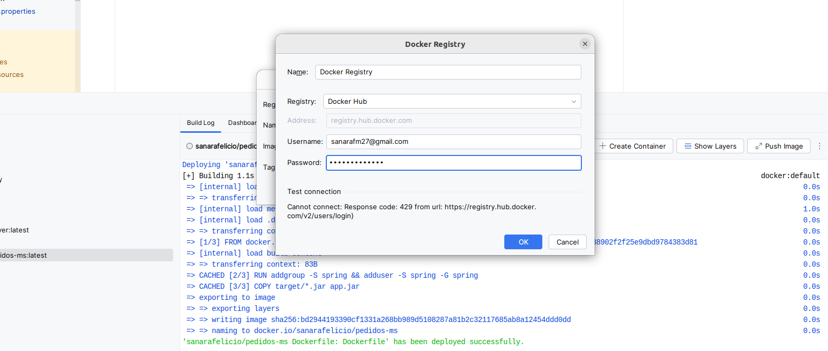

Após clique em ok, ele subirá a imagem para o dockerhub e ela estará disponível para ser utilizada:
Obs: o nome da iamgem deve coincidir com o nome do dockerhub no meu caso tive que renomear a imagem para sanara2707 :

